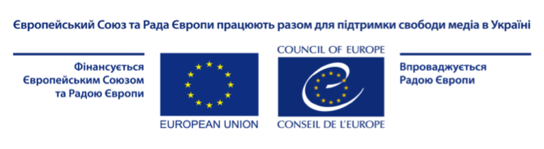

ІНФОРМАЦІЯ ПРО ДОСВІД РОБОТИ ТА
ЗГОДА НА ПОВНИЙ РОБОЧИЙ ДЕНЬ ЗА КОНТРАКТОМ*/

INFORMATION SHEET ON THE PREVIOUS WORK EXPERIENCE AND CONSENT TO WORK FULL DAY*

П.І.Б./ Name _____________________________________________________________________
Досвід медіамоніторингу/Media monitoring experience:
№ | період роботи/  period of work | назва організації / проєкту/  title of the organisation/project | характер роботи/  nature of work | контакти роботодавця (ПІБ, email, контактний телефон, посада)/  employer's contact information (name, e-mail, phone number, job title)

Навчання з медіамоніторингу/ Media monitoring training:
№ | назва тренінгу/  training title | дата та місце проведення/  date and place | назва організації, яка видала сертифікат/  title of the organisation issuing a certificate

Я/I, the undersigned _____________________________________________________(П.І.Б./name),
підтверджую, що готовий(а) працювати спеціалістом(кою) з медіамоніторингу 6 повних робочих днів на тиждень у період з 01 вересня по 25 жовтня 2020 року на персональному комп’ютері/ноутбуці (з активним пакетом програм Microsoft Office) та стабільним інтернет-з’єднанням, а також готовий(а) пройти обов’язковий дводенний тренінг для спеціалістів(ток) з медіамоніторингу, що буде організований Проєктом “ЄС та Рада Європи працюють разом для підтримки свободи медіа в Україні” у період з 25 серпня по 04 вересня 2020 року/
confirm that I am ready to work as a media monitoring specialist 6 full working days a week during 01 September till 25 October 2020 with personal computer/laptop (with active MS Office package of programmes) and stable Internet connection as well as to undergo an obligatory two-day training for the media monitoring specialists to be organised by the Project “European Union and Council of Europe working together to support freedom of media in Ukraine” within 25 August - 04 September 2020.

Дата/Date Підпис/Signature

